МБОУ «Прутская СОШ» Павловского района Алтайского края

**Методическая разработка внеклассного мероприятия**

**естественно научной направленности для 5-7 классов**

Интеллектуальные состязания «7 чудес знаний»

**Основные цели и задачи состязаний**

1.1 Целью интеллектуальных состязаний является формирование осознанного представления о естественных науках ,самоопределения обучающимися посредством овладения навыками самостоятельного решения поставленных задач в условиях командного взаимодействия; умением быстрого ориентирования в информации, осуществления сложного аргументированного выбора, публичного и правового продвижения своих интересов.

 1.2. Задачи:

- привлечь внимание обучающихся, и педагогов к необходимости принятия сложного жизненного решения о будущей профессии в проигрывании отдельных операций;

- расширение знаний школьников по биологии, обж, физике, химии, информатике, географии, математике.

- развитие организаторских способностей, умения работать в коллективе;

- формирование условий для проявления и развития индивидуальных способностей, активной жизненной позиции;

- развитие новых форм активных методов обучения.

**Участники**

2.1. К участию в интеллектуальных состязаниях приглашаются учащиеся 5-7 классов

2.2. Каждый участник может принять участие в Квесте исключительно в составе команды. К участию допускаются команды в количестве до 6 человек от каждого класса.

**Условия участия**

3.1. Участники обязаны пройти инструктаж до начала игры. Болельщики объединяются в группы для помощи своим командам и в течении состязаний направляют команду к следующему этапу используя маршрутный лист, на котором зашифрованы кабинеты.

3.2. Капитаны команд, получившие от болельщиков название кабинета, отправляется к нему и приносит команде задание из этого кабинета, после обсуждения команды сдают свой отчет письменно членам жюри и приступают к выполнению следующего задания.

3.3 За использование подсказок, телефона или сети интернет члены жюри снимают баллы всей команде.

3.4. Участие в игре подразумевает согласие с правилами состязаний.

**Задания для команд:**

 Рассуждалки в **кабинете биологии**

Вам необходимо написать какое слово прячется за этими «рассуждалками». Тебе нужно написать четыре слова

1.

1. Это может иметь каждый человек, но это нельзя ни купить, ни продать.

2. Нам это ничего не стоит, но некоторые люди много бы отдали, чтобы часто видеть это у родного, близкого, дорогого и любимого человека.

3. Про это поется в известной песенке В. Шаинского, где утверждается, что если этим делиться, то это обязательно вернется, причем неоднократно.

2.

1. Это есть у каждого человека. У одних зверей и птиц мало, а у других ее много.

2. Без нее плохо человеку. Он все время сидит или лежит.

3. Особенно много её у детей, и она мешает сидеть на месте, как взрослые. Поэтому детям частенько из-за нее достается от родителей. Хорошо с ней на улице и в школе на переменах. А еще есть специальные станции, которые ее вырабатывают.

3

1. Они есть у всех людей. У кого-то они крепкие, а у кого-то шатаются.

2. Иногда говорят, что они на пределе, или натянуты, как струны.

3. Мы их совсем не видим, хотя про них говорят еще, что они стальные или железные. Они образуют систему органов человека и животных, которая помогает реагировать на раздражители окружающей среды.

4

1. Он особенно важен для организмов, живущих на суше.

2. Его изучают на уроках биологии. Он – основа и опора любого млекопитающего существа.

3. Он должен быть очень прочным и твердым. Он останется, когда кого-то съедят!

**Кабинет информатики владеет тайнами «Ориентирования»**

**Задание № 1.**Гусеница ползла на север, а потом 5 раз повернула налево и 8 раз направо (все повороты – под прямым углом). Теперь гусеница ползет на …

Север 2. Юг 3. Запад 4. Восток

*Ответ:*

**Задание № 2**. Гусеница ползла на юг, а потом 6 раз повернула направо и 7 раз налево  (все повороты – под прямым углом). Теперь гусеница ползет на …

Север 2. Юг 3. Запад 4. Восток

*Ответ:*

**Задание № 3.**Исполнитель перемещается по клеткам тетради. Свой путь он начинает от отмеченной точки. Изобразите путь данного исполнителя:

1 вправо; 1 вверх; 2вправо; 1 вверх; 1 вправо; 5 вниз; 1 вправо; 1 вверх; 1 вправо; 1 вверх; 2 вправо; 1 вниз; 1 вправо; 1 вниз; 1 вправо; 5 вниз; 1 вправо; 1 вниз; 2 вправо;1 вниз; 3 влево; 1 вверх; 1 влево; 1 вверх; 1 влево; 2 вверх; 1 влево;3 вниз;1 вправо; 1 вниз; 4 влево; 1 вверх; 2 вправо; 1 вверх; 1 влево; 1 вверх; 1 влево; 2 вверх; 2 влево; 1 вниз; 1 влево; 2 вверх; 1 вправо; 3 вверх; 2 влево; 1 вверх.

*Ответ:*



**Кабинет географии**

На географии отправляемся в путешествие по карте. В третьем столбце у тебя должно получится предложение.

|  |  |  |
| --- | --- | --- |
| 1 буква в названии острова | 7 ю.ш 110 в.д |  |
|  |  |  |
| 1 и 3 буква в названии вулкана | 24 ю.ш. 68 з.д. |  |
|  |
| 1 буква в названии озера | 54 с.ш. 108 в.д. |  |
| 2 буква в названии горы | 43 с.ш. 42 в.д. |  |
| 3 буква в названии вулкана | 56 с.ш. 160 в.д. |  |
|  |  |  |
| 1 и 2 буква в названии вулкана | 63 с.ш. 19 з.д. |  |
|  |
| 1 буква названия вулкана | 19 с.ш. 97 з.д. |  |
| 1, 2 и 6 буква в названии острова | 72 с.ш. 40 з.д. |  |
|  |
|  |
| 1 и 5 буква в названии вулкана | 36 ш. 139 в.д. |  |
|  |
| 3 буква в названии города | 41 с.ш. 72 з.д. |  |

**Кабинет ОБЖ**

**"Здоровье и здоровый образ жизни"**

|  |  |
| --- | --- |
| № **п/п** | **ВОПРОСЫ** |
| 1 | Назовите среди перечисленных ниже факторов тот, от которого в наибольшей степени зависит уровень здоровья конкретного человека:   а) социально-экономические условия; б) его образ жизни; в) биологические особенности  конкретного человека; г) состояние окружающей среды. |
| 2 | Как называется состояние напряжения, возникающее у человека под влиянием сильных воздействий? а) стрессом; б) расслаблением; в) смелостью; г) уверенностью |
| 3 | К стоматологу для поддержания в хорошем состоянии своих зубов рекомендуется обращаться не реже: а) 1раза в неделю; б) 2 раза в год; в) 1раза в месяц;  г) 1раза в квартал. |
| 4 | Какой из перечисленных видов активного отдыха на природе является самым популярным: а) активный туризм; б) прогулки по городскому парку; в) поход в лес за грибами и ягодами. |
| 5 | Десмургия - это: а) отравление; б) перелом; в) учение о повязках. |

**Кабинет математики**

1. Расставь в кружочках цифры от 1 до 8 (каждую строго один раз) так, чтобы две последовательные цифры не оказались в кружочках, соединённых одним отрезком.

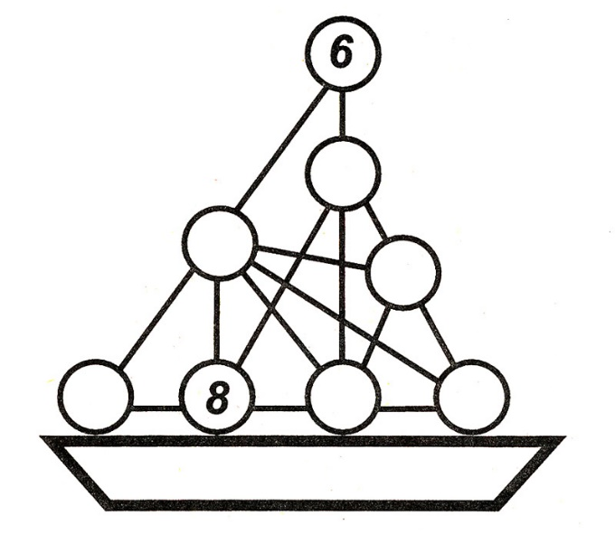

2. 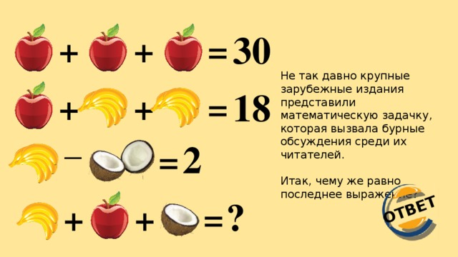

**Кабинет химии**

Химия –волшебная наука

Химики умеют разгадывать даже самые сложные загадки. Я думаю, что смекалка вам в этом поможет.  
Вам необходимо ответ на загадку написать на английском языке. В полученном слове найти символы химических элементов, записать их и соответствующие им названия.  
Слова: cat , bus, cup, plane

**Кабинет физики**

Задание: вспомнить мультфильмы и ответить на вопросы королевы Физики.

1. Явление природы, название которого есть в названии мультфильма о

ежике. Что представляет собой это явление?

2. Имя сказочной героини мультфильма, связанное с твердым состоянием

воды. Какое еще твердое состояние воды вы знаете? При каком условии вода превращается в лёд?

3. Прибор, с помощью которого девочка Оля из сказки попала в страну, где все имена звучат наоборот и где она встретила свое отражение — девочку Яло. Каково главное свойство этого прибора?

4. Название звукового прибора, частью которого служит для Совы хвост ослика Иа. Почему он издает звук?

Маршрутные листы для болельщиков:

Маршрутный лист №1

|  |  |
| --- | --- |
| Этапы квеста | Баллы  (0-5) |
| Окна на север – хозяин там есть  И информации не перечесть.  В нем паутиной все заросло,  «Окна» там есть далеко не одно! |  |
| С помощью клавиатуры сделайте перевод и получите название предмета  ,bjkjubz |  |
| красочные ребусы по химии в картинках с ответами |  |
| Переверните слово так, чтобы получилось название предмета  Яифаргоег |  |
| Отгадайте название кабинета которое сидит в темнице |  |
| http://www.rstu.ru/newton_.jpgОтгадайте ученого!  Ему принадлежат три закона, названные его же именем. |  |
| Подставьте вместо цифр буквы, как они стоят в алфавитном порядке и узнайте, в какой кабинет идти дальше:  14,1,20,6,14,1,20,10,12,1 |  |

Маршрутный лист №2

|  |  |
| --- | --- |
| Этапы квеста | Баллы  (0-5) |
| Корни, суммы, умноженья,  Делаем мы вычисленья.  Подскажите мне, друзья,  Что за предмет мои скрывают слова? |  |
| Подставьте вместо цифр буквы, как они стоят в алфавитном порядке и узнайте, в какой кабинет идти дальше:  10,15,22,16,18,14,1,20,10,12,1 |  |
| С помощью клавиатуры сделайте перевод и получите название предмета  Utjuhfabz |  |
| эвакуация |  |
| Переверните слово так, чтобы получилось название предмета  Акизиф |  |
| Отгадайте название кабинета которое сидит в темнице |  |
| http://etozhizn.ru/wp-content/uploads/2017/05/10-218.jpgОтгадайте ученого!  Создал периодическую таблицу химических элементов. |  |

Маршрутный лист № 3

|  |  |
| --- | --- |
| Этапы квеста | Баллы  (0-5) |
| Вспышки, дым, сияние,  Вот это чудо-знания.  Учитель все смешает,  Экспериментами нас развлекает |  |
| Подставьте вместо цифр буквы, как они стоят в алфавитном порядке и узнайте, в какой кабинет идти дальше:  16,2,8 |  |
| http://ped-kopilka.ru/upload/blogs/31374_43f736bdf2e9ee70ddf3100ed8eb4435.png.jpg |  |
| С помощью клавиатуры сделайте перевод и получите название предмета  Abpbrf |  |
| Переверните слово так, чтобы получилось название предмета  Яиголоиб |  |
| Отгадайте название кабинета которое сидит в темнице |  |
| http://rosa-tv.com/wp-content/uploads/2015/10/hristofor-kolumb-e1444586523851.jpgСовершил задокументированное путешествие в Америку. |  |

Маршрутный лист № 4

|  |  |
| --- | --- |
| Этапы квеста | Баллы  (0-5) |
| Здесь научат нас спасаться,  Рисковать и не бояться  И укрыться от случайных  Ситуаций чрезвычайных! |  |
| Подставьте вместо цифр буквы, как они стоят в алфавитном порядке и узнайте, в какой кабинет идти дальше:  23,10,14,10,33 |  |
| img5 |  |
| Переверните слово так, чтобы получилось название предмета  Акитамрофни |  |
| С помощью клавиатуры сделайте перевод и получите название предмета  Vfntvfnbrf |  |
| Отгадайте название кабинета которое сидит в темнице |  |
| http://history-persons.ru/wp-content/uploads/2012/04/img4f7b84f028609.jpgОтгадайте ученого! Первый, кто выдвинул и обосновал свое предположение об эволюции и том, что все живые организмы, так или иначе, имеют в своих корнях общих предков. |  |

Маршрутный лист № 5

|  |  |
| --- | --- |
| Этапы квеста | Баллы  (0-5) |
| Здесь выучим мы все цветочки,  А также листиков структуру.  Что за предмет, ответьте, дети,  Изучает растительную культуру? |  |
| Подставьте вместо цифр буквы, как они стоят в алфавитном порядке и узнайте, в какой кабинет идти дальше:  4,6,16,4,17,1,22,10,33 |  |
| Переверните слово так, чтобы получилось название предмета  Жбо |  |
| http://ped-kopilka.ru/upload/blogs/31374_65bcc369e66abf19a23583fa705299d8.png.jpg |  |
| Один из создателей и акционер компании [Microsoft](https://ru.wikipedia.org/wiki/Microsoft" \o "Microsoft).http://newsader.com/wp-content/uploads/2016/03/2236.jpg |  |
| С помощью клавиатуры сделайте перевод и получите название предмета  [bvbz |  |
| Отгадайте название кабинета которое сидит в темнице |  |

Маршрутный лист № 6

|  |  |
| --- | --- |
| Этапы квеста | Баллы  (0-5) |
| Мы на уроке этом чертим контурные карты,  А также изучаем ракеты и кометы.  Мы знаем, что такое океаны  И знаем, как устроены вулканы |  |
| Подставьте вместо цифр буквы, как они стоят в алфавитном порядке и узнайте, в какой кабинет идти дальше:  22,10,9,10,12,1 |  |
| http://vivareit.ru/wp-content/uploads/2016/05/pifaag605.jpgАвтор известной теоремы: квадрат гипотенузы прямоугольного треугольника равняется сумме квадратов катетов. |  |
| ребусы по биологии |  |
| Переверните слово так, чтобы получилось название предмета  Яимих |  |
| Отгадайте название кабинета которое сидит в темнице |  |
| С помощью клавиатуры сделайте перевод и получите название предмета  j,; |  |

Маршрутный лист № 7

|  |  |
| --- | --- |
| Этапы квеста | Баллы  (0-5) |
| На этих уроках исследуются и практикуются активные движения. За падением всегда идет Победа. Узнайте нужный вам Кабинет! |  |
| Переверните слово так, чтобы получилось название предмета  Акитаметам |  |
| Подставьте вместо цифр буквы, как они стоят в алфавитном порядке и узнайте, в какой кабинет идти дальше:  2,10,16,13,16,4,10,33 |  |
| Отгадайте название кабинета которое сидит в темнице |  |
| география |  |
| http://vca-tuva.ru/sites/default/files/images/7501.jpgПредседатель Государственного комитета РСФСР и Российской Федерации по делам гражданской обороны, чрезвычайным ситуациям и ликвидации последствий стихийных бедствий (1991—1994) |  |
| Для чего же этот ящик?  Он в себя бумагу тащит,  И сейчас же буквы, точки,  Запятые – строчка к строчке.  Напечатает картинку  Ловкий мастер  Струйный ... |  |

Ответы к маршрутным листам

ФИЗИКА

1. На этих уроках исследуются и практикуются активные движения. За падением всегда идет Победа. Узнайте нужный вам Кабинет! (физика)
2. Физика- 22,10,9,10,12,1
3. Abpbrf (физика)

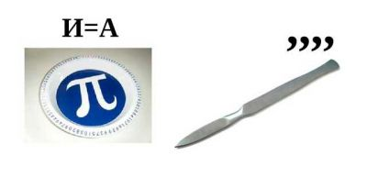паскаль

1. Акизиф (ФИЗИКА)

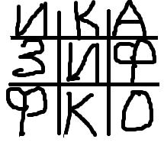

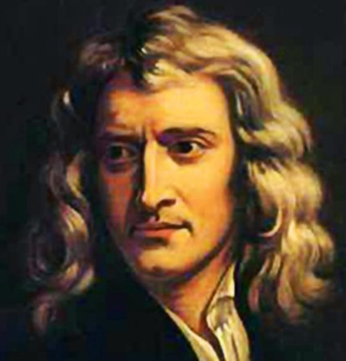

7.ему принадлежат три закона, названные его же именем

(физика)

**ИНФОРМАТИКА**

1. Окна на север – хозяин там есть

И информации не перечесть.

В нем паутиной все заросло,

«Окна» там есть далеко не одно!

(информатика)

1. Информатика -10,15,22,16,18,14,1,20,10,12,1
2. 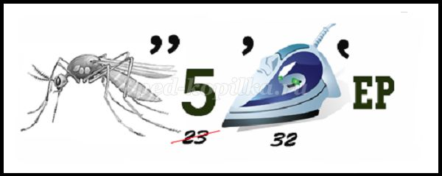компьютер
3. Акитамрофни (информатика)
4. 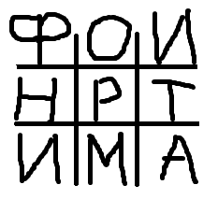

один из создателей и акционер компании [Microsoft](https://ru.wikipedia.org/wiki/Microsoft" \o "Microsoft).

1. Первое слово в природе бывает
2. Акитамрофни (информатика)

БИОЛОГИЯ

1. Здесь выучим мы все цветочки,

А также листиков структуру.

Что за предмет, ответьте, дети,

Изучает растительную культуру?

(Биология)

1. Биология – 2,10,16,13,16,4,10,33
2. ,bjkjubz (Биология)
3. 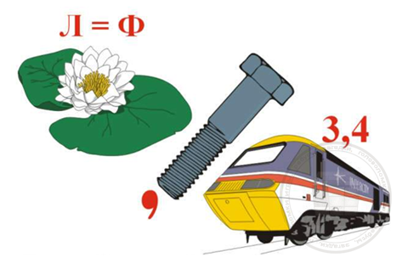фотосинтез
4. Яиголоиб (биология)
5. 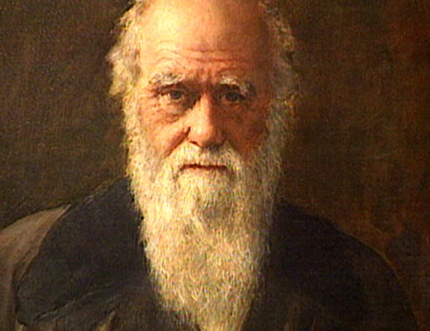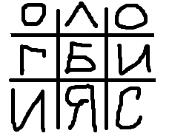

ХИМИЯ

1. Вспышки, дым, сияние,

Вот это чудо-знания.

Учитель все смешает,

Экспериментами нас развлекает.

(Химия)

1. Химия- 23,10,14,10,33
2. [bvbz (химия)
3. 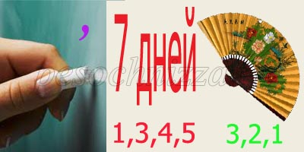менделеев
4. Яимих (химия)
5. 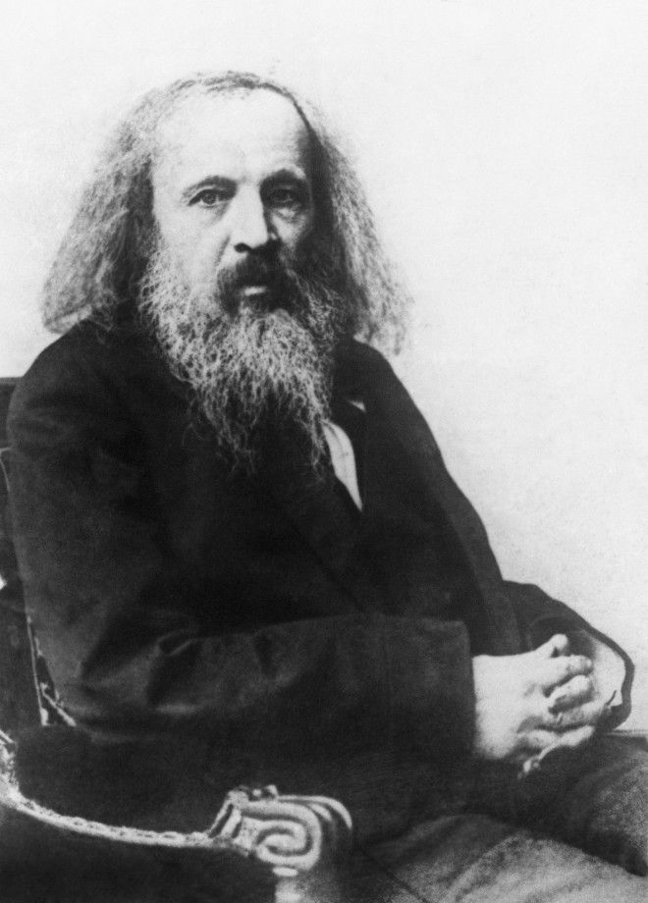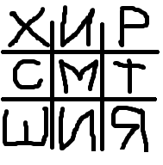

создание периодической таблицы химических элементов.

(химия)

МАТЕМАТИКА

1. Корни, суммы, умноженья,

Делаем мы вычисленья.

Подскажите мне, друзья,

Что за предмет мои скрывают слова?

(Математика)

1. Математика- 14,1,20,6,14,1,20,10,12,1
2. Vfntvfnbrf (математика)
3. 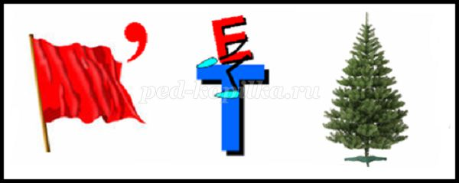знаменатель
4. Акитаметам (математика)
5. 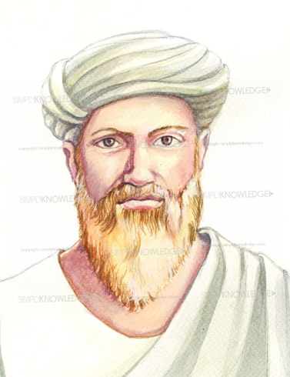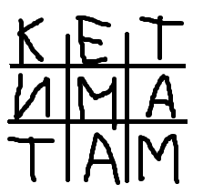
6. автор известной теоремы: квадрат гипотенузы прямоугольного треугольника равняется сумме квадратов катетов.

ГЕОРГАФИЯ

1. Мы на уроке этом чертим контурные карты,

А также изучаем ракеты и кометы.

Мы знаем, что такое океаны

И знаем, как устроены вулканы

Ответ: География

2..География- 4,6,16,4,17,1,22,10,33

3. Utjuhfabz (география)

4. география

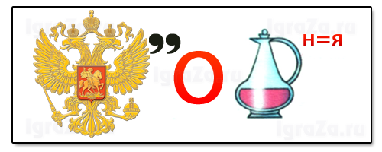

5. Яифаргоег (география)

6.

7.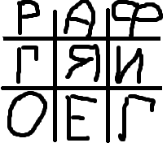

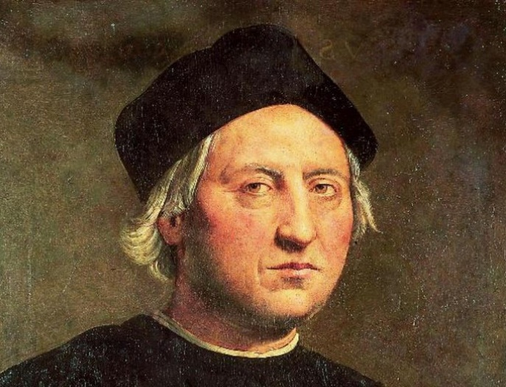

ОБЖ

1. Здесь научат нас спасаться,

Рисковать и не бояться

И укрыться от случайных

Ситуаций чрезвычайных!

Ответ: ОБЖ

2. ОБЖ- 16,2,8

3. j,; (обж)

4. 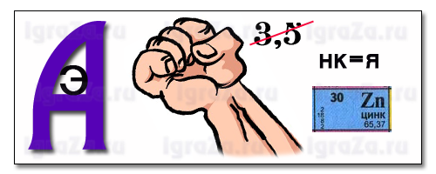Эвакуация (ОБЖ)

5. Жбо (ОБЖ)

6.

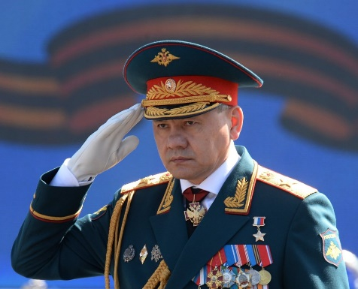7. 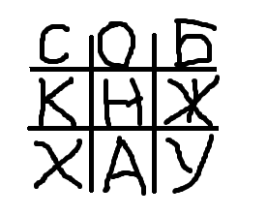

Председатель Государственного комитета РСФСР и Российской Федерации по делам гражданской обороны, чрезвычайным ситуациям и ликвидации последствий стихийных бедствий (1991—1994)

Ответы для жюри к заданиям

Рассуждалки в кабинете биологии

Вам необходимо написать какое слово прячется за этими «рассуждалками». Тебе нужно написать четыре слова

1.

1. Это может иметь каждый человек, но это нельзя ни купить, ни продать.

2. Нам это ничего не стоит, но некоторые люди много бы отдали, чтобы часто видеть это у родного, близкого, дорогого и любимого человека.

3. Про это поется в известной песенке В. Шаинского, где утверждается, что если этим делиться, то это обязательно вернется, причем неоднократно. (улыбка)

2.

1. Это есть у каждого человека. У одних зверей и птиц мало, а у других ее много.

2. Без нее плохо человеку. Он все время сидит или лежит.

3. Особенно много её у детей, и она мешает сидеть на месте, как взрослые. Поэтому детям частенько из-за нее достается от родителей. Хорошо с ней на улице и в школе на переменах. А еще есть специальные станции, которые ее вырабатывают.(энергия)

3

1. Они есть у всех людей. У кого-то они крепкие, а у кого-то шатаются.

2. Иногда говорят, что они на пределе, или натянуты, как струны.

3. Мы их совсем не видим, хотя про них говорят еще, что они стальные или железные. Они образуют систему органов человека и животных, которая помогает реагировать на раздражители окружающей среды.(нервы)

4

1. Он особенно важен для организмов, живущих на суше.

2. Его изучают на уроках биологии. Он – основа и опора любого млекопитающего существа.

3. Он должен быть очень прочным и твердым. Он останется, когда кого-то съедят!(скелет)

**«Ориентирование»**

**Задание № 1.**Гусеница ползла на север, а потом 5 раз повернула налево и 8 раз направо (все повороты – под прямым углом). Теперь гусеница ползет на …

1. север
2. юг
3. запад
4. восток

Ответ: запад

**Задание № 2**. Гусеница ползла на юг, а потом 6 раз повернула направо и 7 раз налево  (все повороты – под прямым углом). Теперь гусеница ползет на …

1. север
2. юг
3. запад
4. восток

Ответ: восток

**Задание № 3.**Исполнитель перемещается по клеткам тетради. Свой путь он начинает от отмеченной точки. Изобразите путь данного исполнителя:

1 вправо; 1 вверх; 2вправо; 1 вверх; 1 вправо; 5 вниз; 1 вправо; 1 вверх; 1 вправо; 1 вверх; 2 вправо; 1 вниз; 1 вправо; 1 вниз; 1 вправо; 5 вниз; 1 вправо; 1 вниз; 2 вправо;1 вниз; 3 влево; 1 вверх; 1 влево; 1 вверх; 1 влево; 2 вверх; 1 влево;3 вниз;1 вправо; 1 вниз; 4 влево; 1 вверх; 2 вправо; 1 вверх; 1 влево; 1 вверх; 1 влево; 2 вверх; 2 влево; 1 вниз; 1 влево; 2 вверх; 1 вправо; 3 вверх; 2 влево; 1 вверх.

Ответ:

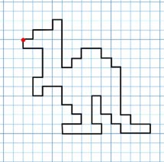

**География**

|  |  |  |
| --- | --- | --- |
| 1 буква в названии острова | 7 ю.ш 110 в.д | я |
|  |  |  |
| 1 и 3 буква в названии вулкана | 24 ю.ш. 68 з.д. | Л |
| Ю |
| 1 буква в названии озера | 54 с.ш. 108 в.д. | Б |
| 2 буква в названии горы | 43 с.ш. 42 в.д. | Л |
| 3 буква в названии вулкана | 56 с.ш. 160 в.д. | Ю |
|  |  |  |
| 1 и 2 буква в названии вулкана | 63 с.ш. 19 з.д. | Г |
| Е |
| 1 буква названия вулкана | 19 с.ш. 97 з.д. | О |
| 1, 2 и 6 буква в названии острова | 72 с.ш. 40 з.д. | Г |
| Р |
| А |
| 1 и 5 буква в названии вулкана | 36 с.ш. 139 в.д. | Ф |
| И |
| 3 буква в названии города | 41 с.ш. 72 з.д. | ю |

Кабинет обж

**"Здоровье и здоровый образ жизни"**

|  |  |  |
| --- | --- | --- |
| № **п/п** | **ВОПРОСЫ** | **ОТВЕТЫ выберите правильный ответ** |
| 1 | Назовите среди перечисленных ниже факторов тот, от которого в наибольшей степени зависит уровень здоровья конкретного человека:   а) социально-экономические условия; б) его образ жизни; в) биологические особенности  конкретного человека; г) состояние окружающей среды. | б |
| 2 | Как называется состояние напряжения, возникающее у человека под влиянием сильных воздействий? а) стрессом; б) расслаблением; в) смелостью; г) уверенностью | а |
| 3 | К стоматологу для поддержания в хорошем состоянии своих зубов рекомендуется обращаться не реже: а) 1раза в неделю; б) 2 раза в год; в) 1раза в месяц;  г) 1раза в квартал. | б |
| 4 | Какой из перечисленных видов активного отдыха на природе является самым популярным: а) активный туризм; б) прогулки по городскому парку; в) поход в лес за грибами и ягодами. | а |
| 5 | Десмургия - это: а) отравление; б) перелом; в) учение о повязках. | в |

Расставь в кружочках цифры от 1 до 8 (каждую строго один раз) так, чтобы две последовательные цифры не оказались в кружочках, соединённых одним отрезком.

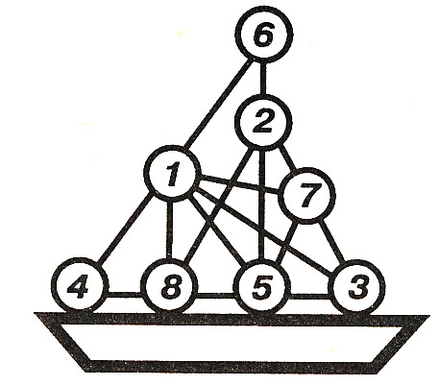



Яблоко = 10

Банан = 1

Пол кокоса = 1

3+10+1=14

Химики умеют разгадывать даже самые сложные загадки. Я думаю, что смекалка вам в этом поможет.  
Вам необходимо ответ на загадку написать на английском языке. В полученном слове найти символы химических элементов, записать их и соответствующие им названия.  
Ответы: cat (C,At), bus (B,U,S), cup (Cu,P), plane (P,La,Ne). За каждое правильно записанное слово – 1 балл, за каждый символ и название – по 1 баллу

Задание: вспомнить мультфильмы и ответить на вопросы королевы Физики.

1. Явление природы, название которого есть в названии мультфильма о

ежике. (Туман)

Что представляет собой это явление? (Скопление мелких капелек воды в воздухе)

2. Имя сказочной героини мультфильма, связанное с твердым состоянием

воды. (Снегурочка)

Какое еще твердое состояние воды вы знаете? (лёд)

При каком условии вода превращается в лёд? (при 00С)

3. Прибор, с помощью которого девочка Оля из сказки попала в страну, где все имена звучат наоборот и где она встретила свое отражение — девочку Яло. (Зеркало)

Каково главное свойство этого прибора? (Давать отражение, но лево и право меняются местами)

4. Название звукового прибора, частью которого служит для Совы хвост

ослика Иа. (Колокольчик)

Почему он издает звук? (Язычок колокольчика колеблется, ударяясь о чашечку. И мы слышим звук)